МЕТОДИКА
неразрушающего контроля металлов и сплавов прибором
“Термотест”

Томск, НПК «РИПС» -2000 г.

Автор методики : доцент, к.т.н. ЕГОРОВ Ю.П.

Авторы и изготовители
прибора “Термотест”: доцент, к.т.н. ЕГОРОВ Ю.П,
доцент, к.т.н. СОЛДАТОВ А.И
доцент, к.т.н. ЦЕХАНОВСКИЙ С.А.

По техническим вопросам обращаться к Солдатову Алексею Ивановичу по контактным телефонам (3822) 419605 (в рабочее время) или 767164.

С О Д Е Р Ж А Н И Е

стр.

1. Назначение.......................................................................................... 4

2. Контроль металлов и сплавов методом дифференциальной термо-
электродвижущей силы...................................................................... 4

3. Устройство и работа прибора “Термотест”....................................... 6

4. Порядок работы на приборе................................................................6

5. Подготовка эталонов.(контрольных образцов)………………….......7

5.1. Подготовка эталона для входного контроля марки стали..............8

5.2. Подготовка эталона для неразрушающей сортировки готовых
изделий по маркам сталей.................................................................8

5.3. Подготовка эталона для неразрушающего контроля качества тер-
мической обработки...................................................................... .. 8

5.4. Подготовка эталона для определения наличия обезуглероженного
слоя на поверхности стали................................................................8

6. Методика проверки прибора………………………...........................9

6.1. Порядок проверки прибора...............................................................9

7.Паспорт прибора………………………………………………………..10

1. Назначение

Термотест предназначен для контроля металлов и сплавов методом дифференциальной термоэлектродвижущей силы (термо-э.д.с.) в лабораторных и цеховых условиях. В приборе используется принципиально новая схема измерения дифференциальной термоэлектродвижущей силы, позволяющая исключить погрешность измерения, обусловленную нагревом холодных электродов в процессе измерения.
В зависимости от производственных задач прибор может быть использован для:
- входного контроля металлов на соответствие эталону;
- неразрушающей сортировки готовых изделий по маркам сталей и сплавов;
- неразрушающего контроля качества термической обработки;
- определения наличия обезуглероженного слоя и его глубины на деталях и инструменте до и после термической обработки.

2.Контроль металлов и сплавов методом дифференциальной
термоэлектродвижущей силы

Метод основан на термоэлектрическом эффекте, заключающемся в том, что в замкнутой цепи, состоящей из двух разнородных проводников, спаи или контакты которых находятся при различных температурах, возникает ток Следовательно, в случае разогрева контакта двух образцов до температуры Т₂ (рис. 1), отличающихся по энергии выхода электронов в точке контакта, в электрической цепи возникает электродвижущая сила. Электрическая цепь состоит из холодных электродов с температурой Т₁, контрольного образца (эталона) Э, испытуемого образца Х и гальванометра G.
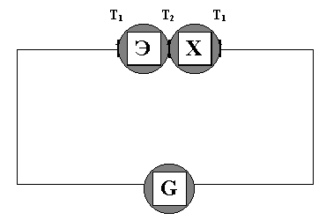Рис.1.Принципиальная схема измерения дифференциальной
термоэлектродвижущей силы.

Таким образом при использовании схемы 1 возникает необходимость разогрева контакта образцов до температуры Т₂, что приводит к значительному снижению производительности контроля. Чувствительность и точность метода дифференциальной термоэлектродвижущей силы на различие по энергии выхода электронов выше метода термо- э.д.с., так как температурный режим в контактных точках сохраняется одинаковым как для эталона так и для образца.
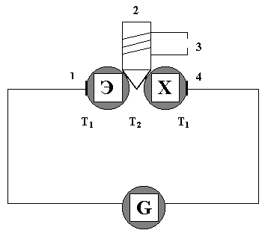
В приборе “Термотест” используется новая схема метода, которая показана на рис. 2. Работа схемы основана на фундаментальном свойстве электрической термометрии: ”Э.Д.C. цепи, состоящей из нескольких различных проводников, определяется исключительно температурой спаев и не зависит от градиентов температуры вдоль проводников”.
Рис.2. Принципиальная схема измерения дифференциальной термозлектродвижущей силы, используемая в приборе «Термотест»

Схема, приведенная на рис.2 и используемая в изготовленном приборе, работает следующим образом. Электрическая цепь, состоящая из эталона Э, горячего электрода 2, испытуемого образца Х, холодных электродов 1,4 и гальванометра G, замыкается горячим электродом 2, предварительно нагретым нагревателем 3 до температуры Т₂. В случае одинаковых химических составов и состояний эталона и испытуемого образца, термо- э.д.с. контактов Э-2 и 2-Х будет равна по величине, но противоположна по направлению и, следовательно, гальванометр не регистрирует наличие в цепи э.д.с.
В случае различного химического состава либо структурного состояния поверхности эталона и испытуемого образца, величина термо-э.д.с. контактов Э-2 и 2-Х будет различна по абсолютной величине и определяться температурой Т₂ горячего и Т₁ холодных электродов. В этом случае гальванометр регистрирует наличие в цепи э.д.с., величина которой равна алгебраической сумме термо-э.д.с. контактов Э-2 и 2-Х (т. е. дифференциальная термо-э.д.с. ), что свидетельствует о различном химическом составе либо структурном состоянии поверхности эталона и испытуемого образца. Размеры эталона и образца не оказывают влияния на дифференциальную термо- э.д.с., если выполняется условие равенства температуры контактов образцов с холодными электродами. В предлагаемом приборе возможность возникновения паразитных термо-э.д.с, из-за различной температуры контактов эталона и образца, исключены благодаря оригинальной конструкции датчика.

3. Устройство и работа прибора “Термотест”

Термотест состоит из электронной части, смонтированной в одном корпусе и дифференциального датчика. Внешний вид лицевой панели прибора приведен на рис. 3.
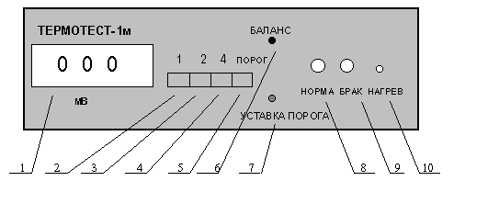
Рис.3. Лицевая панель прибора «Термотест»

1 - цифровая шкала прибора; 2,3,4 - кнопки выбора коэффициента усиления дифференциальной термо-э.д.с.; 5 - кнопка уставки разрешающего интервала отличия от эталона; 6 - переменный резистор балансировки измерительного блока; 7 - переменный резистор уставки разрешающего интервала отличия от эталона; 8 - “норма” - индикатор соответствия образца эталону; 9 -“брак” - индикатор не соответствия образца эталону; 10 - индикатор терморегулирующего устройства датчика
Питание прибора осуществляется от сети переменного тока 220в 50 гц. При включении прибора в сеть ( тумблер находится на задней панели ) одновременно загорается индикатор работы терморегулирующего устройства и осуществляется питание нагревателя датчика. По достижению температуры датчика 130 ⁰С терморегулирующим устройством осуществляется поддержание постоянной температуры датчика, о чем свидетельствует индикатор 10 ( рис. 3). Уставка разрешающего интервала отличия от эталона необходима для учета внутримарочного разброса химического состава эталона. Индикаторы “норма” и “брак” служат для световой индикации соответствия или несоответствия испытуемого образца эталону и используются при контроле большого количества испытуемых образцов при одном типе контроля.

4. Порядок работы на приборе

1. Перед включением прибора необходимо подключить через соответствующие разъемы шнур питания прибора и датчик. Разъемы находятся на задней стенке прибора.
2. Включить прибор в сеть переменного тока 220 в, 50 гц.
3. Кнопкой “сеть” на задней панели включить питание прибора.
4. После прогрева прибора (3-5 мин.) и датчика (по индикатору 2 переход нагревателя в режим терморегулирования) термотест готов к работе.
5. Нажать на кнопку с требуемым коэффициентом усиления. Выбор коэффициента усиления зависит от величины дифференциальной термо-э.д.с. Чем меньше различие бракуемого образца от эталона тем больший коэффициент усиления необходим для повышения надежности контроля.
6. Поместить эталон Э на предварительно очищенную от жира, грязи и зачищенную до металлического блеска поверхность испытуемого образца и, как показано на рис.4, коснуться дифференциальным датчиком одновременно эталона и образца.
В Н И М А Н И Е Во избежание выхода из строя датчика не допускать ударов, деформацию и шлифование контактных поверхностей. Очистку датчика в ненагретом состоянии производить спиртом или бензином.
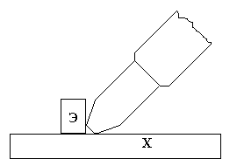
Рис. 4. Схема контроля образца (Х) относительно эталона (Э)

7. По цифровому табло прибора произвести отсчет дифференциальной термо- э.д.с. Нулевое показание прибора, или близкое к нему, свидетельствует о соответствии образца эталону. Кроме того результат сравнения эталона с испытуемым образцом индицируется соответственно индикаторами “норма” или “брак”. Величина допустимого отклонения определяется сравнением нескольких эталонов одного типа друг с другом. Изготовителями прибора допустимое отклонение установлено 10 мкВ для усиления 1. Для изменения величины уставки необходимо нажать кнопку “порог”. При этом на табло загорается величина имеющейся уставки, далее, удерживая кнопку “порог” в нажатом положении, с помощью прилагаемой отвертки переменным многооборотным резистором “уст.порог.” изменить уставку, контролируя ее по табло. После отпускания кнопки “порог” во время работы прибора индикатор “брак” загорается при превышении нового значения уставки. Воспроизводимость отдельного измерения контактной термо-э.д.с. составляет около 95%. Чтобы ограничить случайную погрешность при измерении, рекомендуется повторять измерения в каждой точке до 5 раз. Рекомендуемое время одного измерения 2- 3 сек.

5. Подготовка эталонов (контрольных образцов)
Важнейшим требованием, предъявляемым к контрольному образцу является требование только одного отличительного признака по сравнению с испытуемым образцом - окончательная термическая обработка эталона должна быть той же, что и образца, если контролируется химический состав и одинаковый химический состав, если контролируется структурное состояние (термическая обработка).
Кроме того контроль сталей прибором “Термотест” возможен только для качественных и высококачественных сталей и сталей обыкновенного качества группы Б и В. Стали же обыкновенного качества группы А контролировать нельзя, т. к. они поставляются только по механическим свойствам и не гарантированным химическим составом (одна и та же марка стали группы А может иметь различный химический состав).
Поверхность образцов при контроле должна быть очищена от грязи, жировых пятен и зачищена до металлического блеска. Зачистку рекомендуется вести абразивным кругом, но без прижогов.
5.1. Подготовка эталона для входного контроля марки стали

Главной задачей входного контроля является проверка поставляемой стали на соответствие марки. Поэтому эталон готовится из поставляемого прутка или полосы с заранее проверенным химическим составом. Состав эталона определяют, как правило, химическим анализом.
В таблице приведены показания “Термотеста”(К_{усил}=4), в которой в качестве эталонов и образцов были взяты по 2 эталона из применяемых на АО “Центрсибнефтепровод” г.Томск марок сталей. Как видно из таблицы, многие марки стали можно определить и не прибегая к химическому анализу - по испытанию “Термотестом”, при котором в качестве эталона использовался образец из известной марки стали . (Эталон при измерении в верхней части датчика)

образ.  эталон | 20Х | ШХ15 | Х12М | Х12Ф | Ст.30 | Ст.45 | У8 | У12
20Х | 000±3 | 50±5 | 90±5 | 190±5 | 50±5 | 60±5 | 75±5 | 80±5
ШХ15 | 50±5 | 000±3 | 125±5 | 200±5 | 15±3 | 20±5 | 50±5 | 60±5
Х12М | 90±5 | 125±5 | 000±3 | 100±5 | 135±5 | 145±5 | 160±5 | 170±5
Х12Ф | 180±5 | 210±8 | 95±5 | 000±3 | 205±5 | 215±5 | 240±5 | 260±5
Ст.30 | 45±5 | -10±3 | 140±5 | 205±5 | 000±3 | 10±3 | 30±5 | 40±5
Ст.45 | 50±5 | 20±5 | 155±5 | 225±5 | 10±3 | 00±3 | 25±3 | 35±5
У8 | 70±5 | 40±5 | 170±5 | 255±5 | -10±3 | 35±5 | 00±3 | 10±5
У12 | 75±5 | 50±5 | 180±5 | 265±5 | 40±5 | 35±5 | -5±5 | 000±3

5.2. Подготовка эталона для неразрушающей сортировки готовых изделий по
маркам сталей

Необходимость такой сортировки возникает в случае изготовления отдельных изделий из стали ошибочно принятой за требуемую. В этом случае за эталон может быть принята деталь или часть детали, которая была изготовлена из требуемой марки стали и с термической обработкой по требуемым технологическим режимам.

5.3. Подготовка эталона для неразрушающего контроля качества
термической обработки

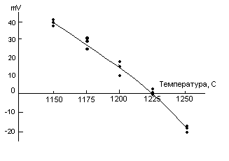
Для контроля операций термической обработки эталон готовится из заранее известной марки стали и подвергается той операции термической обработки, которая контролируется. Чем больше показания прибора тем больше термическая обработка образца отличается от эталона. Необходимо только учитывать вероятность возникновения обезуглероженного слоя на поверхности изделия (особенно после закалки) .
В качестве примера на рис.5 приведена зависимость дифференциальной термо-э.д.с. от температуры нагрева под закалку стали Р6М5. Эталоном являлся образец из стали Р6М5 закаленной от температуры 1225 °С в масло.
Рис.5. Зависимость дифференциальной термо-э.д.с. от температуры нагрева под закалку стали Р6М5.

5.4. Подготовка эталона для определения наличия обезуглероженного слоя
на поверхности стали

Особенно важен этот вид контроля для готовых изделий в которых не допускается обезуглероженная поверхность, например, для режущего инструмента, шариков, роликов и колец подшипников качения.
Эталоном для этого вида контроля служит образец или деталь из той же марки стали, что и контролируемые, с той же термической обработкой, но в котором часть поверхности (0,8-1 мм) после термической обработки удалена, что гарантирует отсутствие обезуглероженного слоя на поверхности эталона. Чем больше показания прибора, тем больше глубина обезуглероженного слоя и, при необходимости, можно построить градуировочный график, позволяющий по показаниям “Термотеста” определять глубину обезуглероженного слоя. Так же готовится эталон для контроля пятнистости (участки с пониженной твердостью) при закалке изделий. При контроле пятнистости измерения проводят в требуемом количестве точек на поверхности изделий.

6. Методика проверки прибора

Работоспособность прибора определяется работой датчика и измерителя диференциальной термо-э.д.с. ( микровольтметра). В связи с тем, что приборы типа“Термотест” относятся к индикаторным устройствам , проверка прибора заключается в периодическом контроле величины дифференциальной термо-э.д.с. 2-х различных металлов, по которым производилась настройка прибора.

6.1. Порядок проверки прибора

1. Включить прибор.
2. После 10-и минутного прогрева нажать усиление 1.
4. Провести балансировку измерительного блока, для чего сравнить два показания прибора для образца “Проверка” между стальной и бронзовой частью, меняя стороны датчика при контакте с образцом. Показания должны отличаться только знаком, “+” или “-”. Если абсолютные значения показаний отличаются, то винтом “Баланс” установить равенство значений. Далее перейти на следующий коэффициент усиления и повторить балансировку. Балансировка считается законченной, если при усилении 4 значения отличаются не более 5 мкВ.
3. Для образца “Проверка” определить значение дифференциальной термо-э.д.с. между стальной и бронзовой частью образца. Для нормально работающего прибора абсолютное значение при усилении 1 должно находиться в пределах 95 - 105 мкВ.
4. Для стальной части образца “Поверка”, используя специальную выемку, определить значение дифференциальной термо- э.д.с. между отдельными точками образца. Значение дифференциальной термо- э.д.с. должно быть не более 005 мкВ при усилении 1 .

Внешний вид прибора с датчиком и коробкой для эталонов представлен на фотографии.
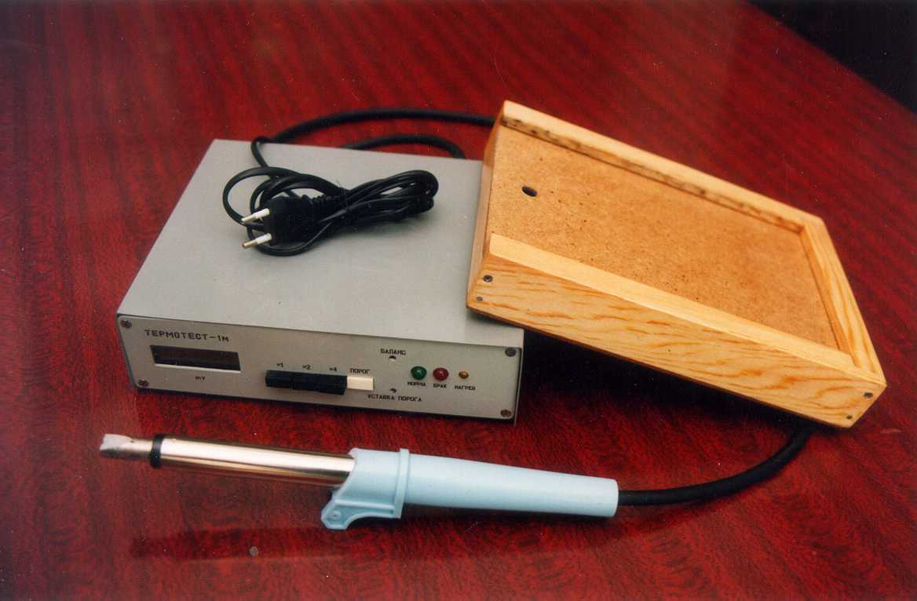

7. П А С П О Р Т
на прибор контроля “Термотест”

1. Общие сведения об изделии
Термотест предназначен для контроля металлов и сплавов методом дифференциальной термоэлектродвижущей силы в лабораторных и цеховых условиях.
В зависимости от производственных задач прибор может быть использован для:
- входного контроля металлов на соответствие эталону;
-неразрушающей сортировки готовых изделий по маркам сталей и сплавов;
- неразрушающего контроля качества термической обработки;
- определения наличия обезуглероженного слоя и его глубины на деталях и инструменте до и после термической обработки.
Контроль осуществляется контактным методом, при котором время одного измерения не более 1 сек. Высокая разрешающая способность прибора обусловлена сравнением испытуемого изделия или образца с эталоном. Например, фиксируемая потеря углерода на поверхности стали (при контроле на обезуглероживание) составляет 0,05% . Благодаря оригинальной конструкции датчика «Термотест» может быть использован в массовом производстве для автоматического контроля качества термической обработки таких изделий как шарики, кольца и ролики подшипников, мелкоразмерного инструмента и т.п. Потребляемая мощность прибора - 60 Вт.

2. Основные технические данные и характеристики
2.1. Напряжение питания - 220 В, 50 Гц.
2.2. Температура датчика 130 ± 3⁰ С
2.3. Точность поддержания температуры не хуже ± 2%.
2.4. Пределы у ставки порога при разбраковке от 1 до 50 mV.
2.5. Пределы измерения термо-ЭДС
на диапазоне х 1 0 ÷ 1000 mV
х 2 0 ÷ 500 mB
х 4 0 ÷ 250 mV
2.6. Время готовности прибора с момента включения не более 15 мин.
2.7. Готовность прибора к работе сигнализирует индикатор “нагрев”.
2.8. Включение сигнала “Норма” осуществляется при условии если
входная термо- ЭДС меньше установленного порога, в противном
случае происходит включение сигнала “Брак”.
2.9. Габаритные размеры 220 х 220 х 65 мм.

3. Комплект поставки
3.1. Электронный блок 1 шт.
3.2. Датчик 1 шт.
3.3. Паспорт 1 шт.
3.4. Методика неразрушающего контроля металлов и сплавов прибо-
ром “Термотест” 1 шт.
3.5. Ящик с набором образцов сталей 1 шт.

4.Гарантийные обязательства

4.1. Изготовитель обязуется безвозмездно осуществлять ремонт прибора в течении 12 месяцев со дня сдачи Заказчику.

